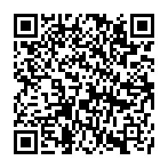
計畫詳情及報名資訊QRcode

